TARAFINI SEÇ
Gelişim Alanı: | Akademik
Yeterlik Alanı: | Akademik Anlayış ve Sorumluluk
Kazanım/Hafta: | Eğitsel çabanın akademik hedeflere ulaşmadaki etkisini değerlendirir. / 4.Hafta
Sınıf Düzeyi: | 7. Sınıf
Süre: | 40 dk. (Bir ders saati)
Araç-Gereçler: | 1. Çalışma Yaprağı-1  2. Çalışma Yaprağı-2: A4 kâğıtları  3. Etkinlik Bilgi Notu-1  4. Kalem  5. Silgi
Uygulayıcı İçin Ön Hazırlık: | 1. Çalışma Yaprağı-1’de yer alan görseller, A3 boyutunda hazırlanır.  2. A3 boyutunda hazırlanan görseller etkinlik başlamadan hemen önce bütün öğrencilerin görebileceği şekilde sınıfın üç farklı köşesine asılır.  3. Çalışma Yaprağı-2, oluşturulacak grup sayısınca etkinlik öncesinde çoğaltılır.  4. Sınıf oturma düzeni etkinlik sürecini kolaylaştırmak için 3 ayrı küme biçiminde ve sınıf ortamında hareket edilebilecek boş alanlar bırakarak uygun şekilde ayarlanır.
Süreç (Uygulama Basamakları): | 1. Etkinliğin amacının, eğitsel çabanın akademik hedeflere ulaşmadaki etkisini değerlendirmek olduğu açıklanır.  2. Öğrencilerin ilgili kavramlara dair ortak bir anlayış kazanması amacıyla öğrencilere eğitsel çaba ve akademik hedef ile ilgili kısa bir açıklama yapılır.  3. Öğrencilere aşağıdaki yönerge verilir:  “Şimdi hepinizden ayağa kalkarak sınıf içerisinde sessiz bir biçimde ve sınıfın farklı köşelerinde yer alan görselleri inceleyerek 1 dakika boyunca dolaşmanızı istiyorum.”  4. Öğrenciler sınıf içerisinde dolaşırken, sınıfın farklı köşelerinde yer alan görseller işaret edilir ve öğrencilere aşağıdaki soru yöneltilir:  - Sizce, akademik hedeflere ulaşmada eğitsel çaba/ azim, yetenek, zekâ kavramlarından (çaba harcamak mı, yetenekli olmak mı veya zeki olmak mı daha önemlidir?) hangisi daha önemlidir?  5. Öğrencilerden alınan cevaplar doğrultusunda hangisini düşünüyorlarsa o görselin bulunduğu köşede kümelenmeleri istenir.  6. Her öğrenci verdiği cevap doğrultusunda “Azimli Arılar Grubu”, “Yetenekli Çitalar Grubu” “Zeki Kargalar Grubu” olarak adlandırılan gruplardan birisine dâhil olur ve ilgili gruplar için belirlenen oturma kümesinde yerini alır.  6. Her grubun kendi içerisinde bir sözcü seçmesi istenir.  7. Gruplardan, akademik hedeflere ulaşmada daha etkili olduğunu düşündükleri kavramın hedeflere etkisi ile ilgili diğer grupları ikna edici bir konuşma hazırlamaları istenir.  8. Gruplara Çalışma Yaprağı-2: A4 kâğıtları dağıtılır.  9. Seçilen sözcü grup içindeki konuşmaları yazar veya konuşma sırasında yardım almak amacıyla küçük notlar alır.  10. Verilen süre sonunda her grupta belirlenen birer temsilci, grup görüşünü büyük gruba sunar ve gerekli paylaşımlar sağlanır.  11. Grup içi ve gruplar arası yapılan paylaşımlar doğrultusunda, öğrencilere aşağıdaki soru tekrar yöneltilir:  - Akademik hedeflere ulaşmada eğitsel çaba/ azim, yetenek, zekâ kavramlarından (çaba harcamak mı, yetenekli olmak mı veya zeki olmak mı daha önemlidir?) hangisi daha önemlidir?  12. Bu paylaşımlar sonucunda uygun gördükleri cevabın bulunduğu görselin altına geçmeleri istenir (Öğrencilere, isterlerse en başta verdikleri cevabın olduğu görselin altında yer alabilecekleri veya yapılan paylaşımlar sonucunda fikirlerinde değişiklik olduysa şu an verdikleri karara uygun görselin altına geçebilecekleri belirtilir).  13. Süreç, aşağıdaki tartışma soruları ile sürdürülür:  - Süreç başında verdiğiniz kararı değiştirmenizde ya da sürdürmenizde etkili olan şey ne idi?  - Bu etkinlikle neler kazandığınızı düşünüyorsunuz?  - Bugünkü süreci düşündüğünüzde daha önce hedeflerinize ulaşmada en önemli gördüğünüz şey ile bugün ele alınan durumlar arasında benzerlikler var mı?  - Hedeflerinizi gerçekleştirmede yoğun çaba göstererek başarıya ulaştığınız yaşantılarınız oldu mu?  - Akademik hedeflerinize ulaşmak için bundan sonra neler yapmayı düşünüyorsunuz?  14. Tartışma soruları cevaplandırıldıktan sonra süreç aşağıdaki yönerge ile sonlandırılır:  “Sevgili öğrenciler Albert Einstein’in “Dehanın 10’da 1’i yetenek 10’da 9’u da çalışmaktır.” sözü bugün konuştuğumuzda da gördüğümüz gibi akademik hedeflerimize ulaşma yolunda birden çok faktör önemli olsa da öne çıkanın çaba göstermek, azimli ve kararlı olmak olduğunu bizlere bir kez daha göstermektedir.
Kazanımın Değerlendirilmesi: | - Öğrencilerden, günlük yaşamlarında zorluklar karşısında pes etmeyerek çaba harcayan ve hedeflerine ulaşmış ünlü kişileri araştırmaları istenebilir ve buldukları bilgileri sınıf veya okul panosunda paylaşmaları sağlanabilir.
Uygulayıcıya Not: | - Çalışma Yaprağı-1’de yer alan görsellerin renkli baskı/çıktı ile hazırlanması önemlidir. Bu imkân yoksa görseller projeksiyondan sırası ile renkli olarak yansıtılabilir.  - Öğrencilerin verdikleri cevaplar doğrultusunda gruplara dağılımı sağlanırken bir cevap üzerinde yoğunlaşma görülürse o an hızlı bir şekilde organize olarak o cevap için iki ayrı grup yapmak düşünülebilir (örneğin; akademik hedeflere ulaşmada zekâ daha önemlidir diyen öğrenci sayısı 16 kişi olursa bu grup iki ayrı grup olarak yapılandırılabilir).  - Etkinlik bilgi notu etkinlik öncesinde okunmalıdır.  Özel gereksinimli öğrenciler için;  - Çalışma Yaprağı 1’de yer alan görseller daha büyük boyutlarda basılarak ve kontrast renkte zemine yapıştırılarak materyalde uyarlama yapılabilir.  - Sorular ve yönergeler basitleştirilerek sınıf içi etkileşim sürecine öğrencilerin katılımları desteklenebilir.  - Öğretmen grupların çalışmalarına katılarak onları destekleyebilir.
Etkinliği Geliştiren: | Zeynep Türkoğlu Mutlu

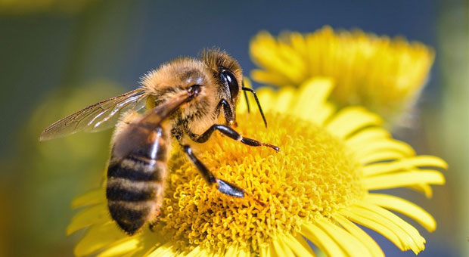
ARI →ÇABA/AZİM
ÇİTA→YETENEK(HIZ)

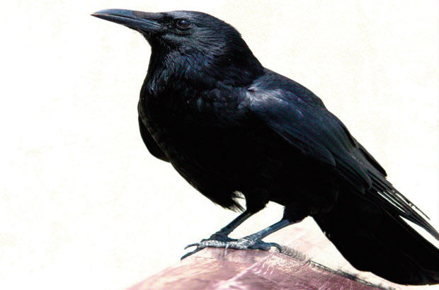
KARGA→ZEKÂ

Çalışma Yaprağı-2
Grubun Adı:
Gruptaki Öğrencilerin Adı-Soyadı:

Etkinlik Bilgi Notu

Çaba: Herhangi bir işi yapmak için ortaya konan güç, zorlu, sürekli çalışma, gayret, ceht, efor (https://sozluk.gov.tr/)
Çaba Harcamak: Bir işi yapabilmek için elinden geleni yapmak (https://sozluk.gov.tr/)

- Değerli uygulayıcı, yukarıda Türk Dil Kurumunca yapılan tanımlar görülmektedir. Bu tanımları dikkate alarak ve bağlantı kurarak; eğitsel çaba için de öğrencilere; eğitsel konularda bir hedefi gerçekleştirmek için ortaya koyduğumuz güç, sürekli çalışma, gayretli olma durumu, eğitsel konularda gerçekleştirmemiz gereken bir şey karşısında elimizden geleni yapmak kast edilmektedir, şeklinde bir açıklama yapılabilir.

Hedef: 1. Yapılması tasarlanan iş, amaç
2. Varılacak yer, ulaşılacak son nokta (https://sozluk.gov.tr/)

- Yine yukarıda belirtilen Türk Dil Kurumu tanımları dikkate alınarak öğrencilere; akademik hedeften kastedilenin bireyin, eğitimsel yaşantılarla ilgili gerçekleştirmeyi hedefledikleri şeylerin kastedildiği açıklanabilir.

Yararlanılan Kaynak: https://sozluk.gov.tr/ (Erişim tarihi: 23.05.2020)

